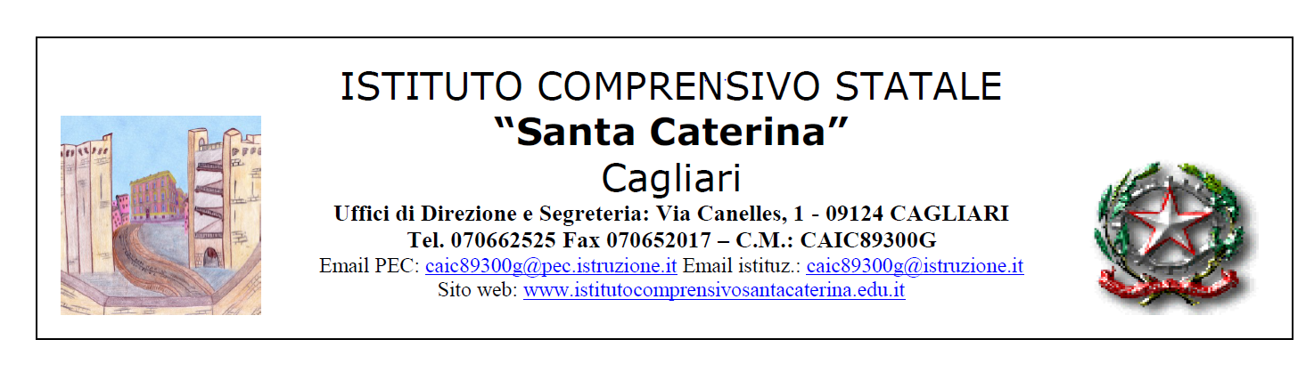
CERTIFICAZIONE DELLE COMPETENZE AL TERMINE
DELLA SCUOLA DELL’INFANZIA

Il Dirigente Scolastico
Vista la Raccomandazione del Parlamento e del Consiglio Europeo del 18 dicembre 2006
Visto il Regolamento emanato dal Ministro dell’Istruzione, Università e Ricerca con decreto 22 giugno 2009 n. 122
Visto il Regolamento recante Indicazioni Nazionali per il Curricolo della scuola dell’infanzia e del primo ciclo d’istruzione del 16 novembre 2012

CERTIFICA

che l’alunno/a: _____________________________________________________________ nato/a il ___/___/_______ a ________________________________________________ (____) iscritto/a, presso questa istituzione scolastica, nella sez._________ al termine della Scuola dell’Infanzia, in rapporto alle competenze europee per l’apprendimento permanente

HA MATURATO I SEGUENTI LIVELLI DI COMPETENZA

COMPETENZE EUROPEE | DESCRITTORI | LIVELLO
Comunicazione nella lingua italiana | Sa raccontare, narrare, descrivere situazioni ed esperienze vissute, comunica e si esprime con una pluralità di linguaggi.
Comunicazione nelle lingue straniere | Riconosce codici di comunicazione linguistica diversi dai propri.
Competenza di base in matematica, scienze e tecnologia | Sa ordinare, seriare e raggruppare per forma, colore e grandezza. Conosce la sequenza numerica. Realizza semplici misurazioni. Sa cogliere i cambiamenti del suo corpo, degli esseri viventi e degli ambienti naturali. Sa elaborare semplici previsioni ed ipotesi. Riferisce una semplice sequenza temporale.
Competenza digitale | Si orienta nel mondo dell’esperienza digitale. Utilizza le funzioni basilari del computer per varie forme espressive
Imparare ad imparare | Riflette sulle esperienze attraverso l’esplorazione, l’osservazione e l’esercizio al confronto. Acquisisce nuovi apprendimenti riflettendo e ponendo domande.
Competenze sociali e civiche | Collabora con gli altri. Usa strutture e risorse comuni. Rileva la necessità del rispetto della convivenza civile.
Spirito d’iniziativa e imprenditorialità | Ricerca soluzioni a situazioni problematiche di vita quotidiana, anche in modo autonomo
Consapevolezza ed espressione culturale | Manifesta interesse e curiosità per ciò che accade intorno a lui. Si esprime in modo personale e creativo comunicando esperienze ed emozioni.

Iniziale: competenza parziale; l’alunno affronta compiti delimitati, recupera le conoscenze e le abilità essenziali per svolgerli con il supporto dell’insegnante.
Base: competenza essenziale; l’alunno affronta compiti semplici in situazioni note in modo relativamente autonomo con una basilare consapevolezza delle conoscenze e abilità connesse.
Intermedio: competenza soddisfacente; l’alunno affronta compiti in situazioni note in modo autonomo e continuativo, con discreta consapevolezza e padronanza delle conoscenze ed abilità connesse e parziale integrazione dei diversi saperi.
Avanzato: competenza in forma piena; l’alunno affronta compiti in situazioni note, in modo autonomo, originale e responsabile, con buona consapevolezza e padronanza delle conoscenze ed abilità connesse, integrando diversi saperi.

Anno scolastico 2022/2023

IL DIRIGENTE SCOLASTICO
ISTITUTO COMPRENSIVO
"S.CATERINA" - CAGLIARI -
ISTITUTO COMPRENSIVO
"S.CATERINA" - CAGLIARI -
Prof. Massimo Spiga

